**XKES基础应用平台**

**UI、UE规范**

|  |  |  |  |
| --- | --- | --- | --- |
| **版本号** | **修定记录** | **作者** | **日期** |
| V1.0 | 整理编排出V1.0版内容 | LV | 2017-4-6 |
|  |  |  |  |
|  |  |  |  |

# 总则

## 环境

### **规则**

1. **原型设计使用：Axure Pro 7**
2. **文本字符集统一使用UTF-8**
3. **UI需兼容IE9+，Firefox23+，Chrome 28+**
4. **使用平台提供的JS库**

## 原则

### **规则**

1. **静态资源放在指定文件夹中**
2. **统一使用平台封装过的UI，如不能满足要求向平台部提出需求**
3. **请勿修改系统js**

## 概念

### **概念**

1. 主框架及主框架区域

主框架：页面提供2种主框架可供切换：主框架A，主框架B

以适应不同用户的不同需求。2种主框架配色基本保持一致。

页面主框架区域：由如下5个区域组成：Head，Foot，Tab，Menu，Page；可简称为H，F，T，M，P区域。另外还有Message(Error&Worn（EW）)，Popup（PU） 2个弹出区域。

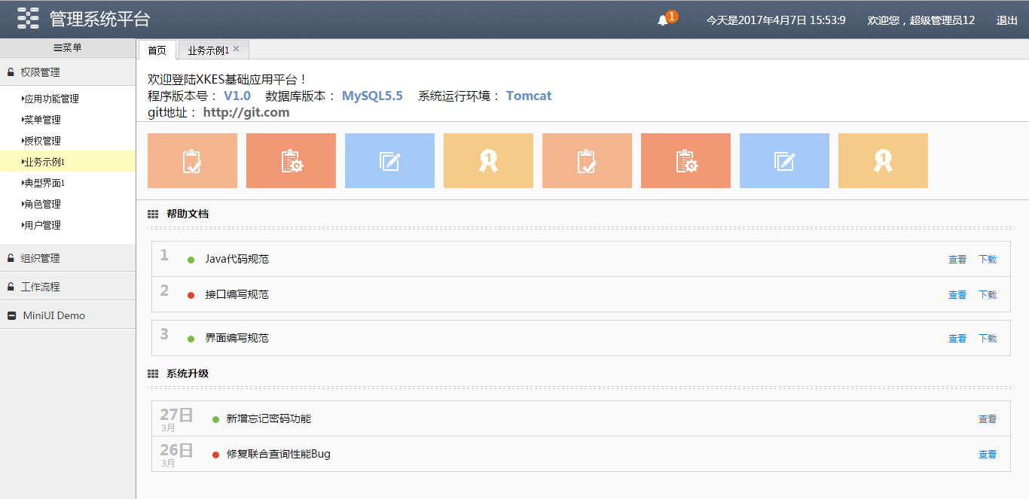

主框架A

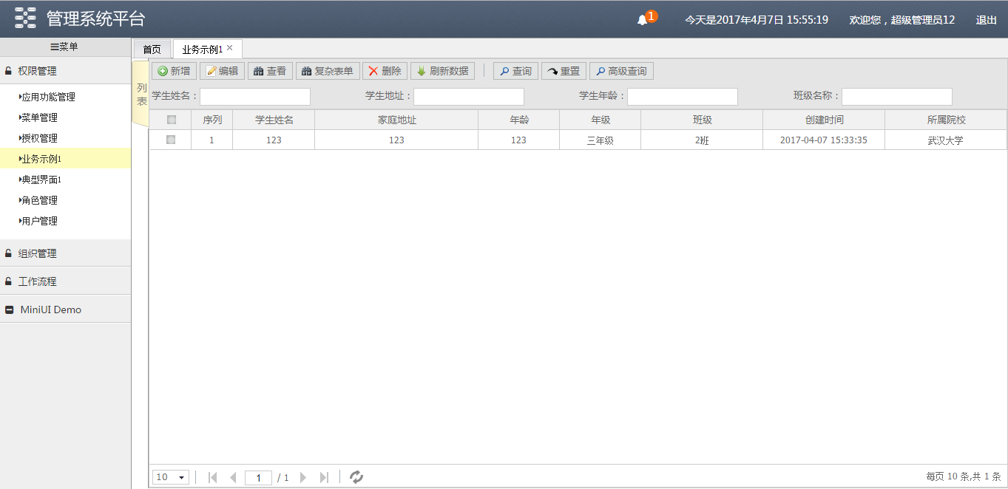

主框架B

1. 页面区域

Page区域:又可以分为下面的几种区域：ButtonArea，FormArea，ListArea简称B，F，L区域

B：按钮区：只存放按钮

F：表单区：存放表单元素

L：列表区：存放列表

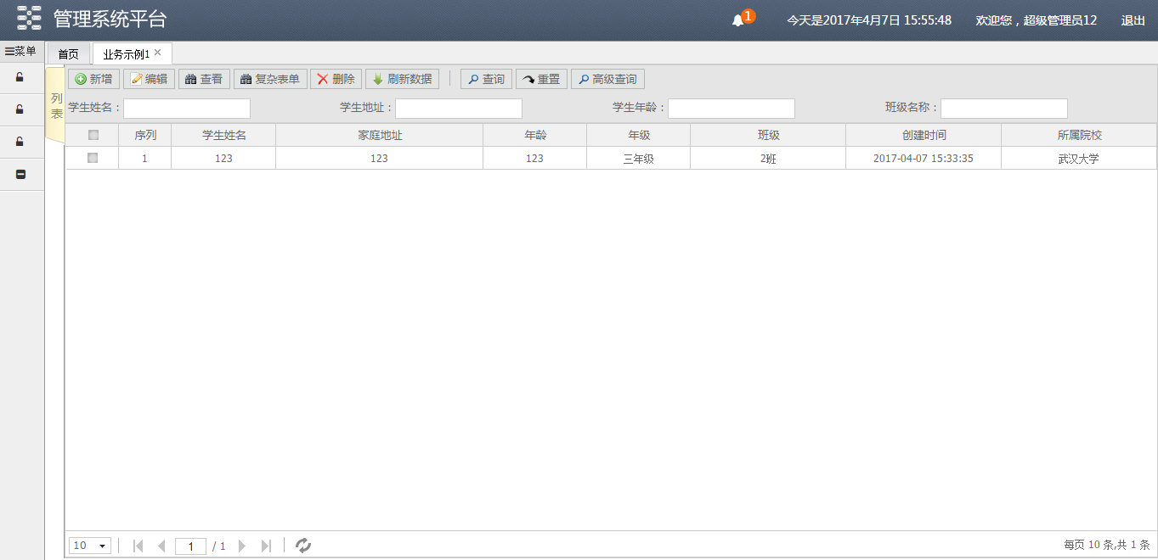

1. 页面布局分类

布局有7种。

常用的布局有：BL，BF，BFL，BF|F（BX|X），

其他还有相互套用的组合：BFF 、BFL|L（BFX|X）

更复杂的：BF|FL(BX|XX)

例：如下图所示

BL

较常见，展示列表用



BF

较常见，做填报用

BFL

较常见，有默认查询条件的查询列表

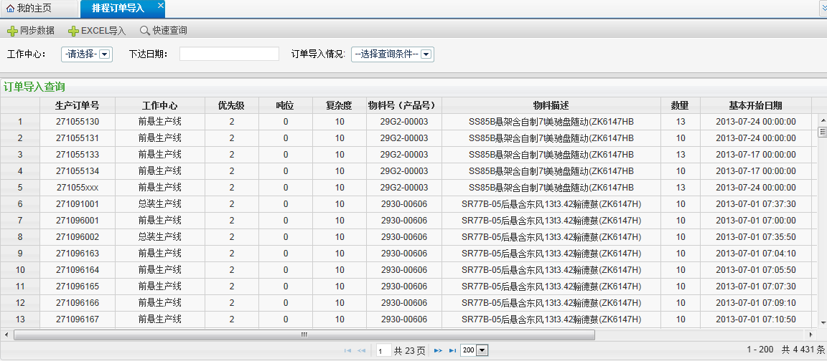

BFF

较少出现，主要用于做负责填报功能

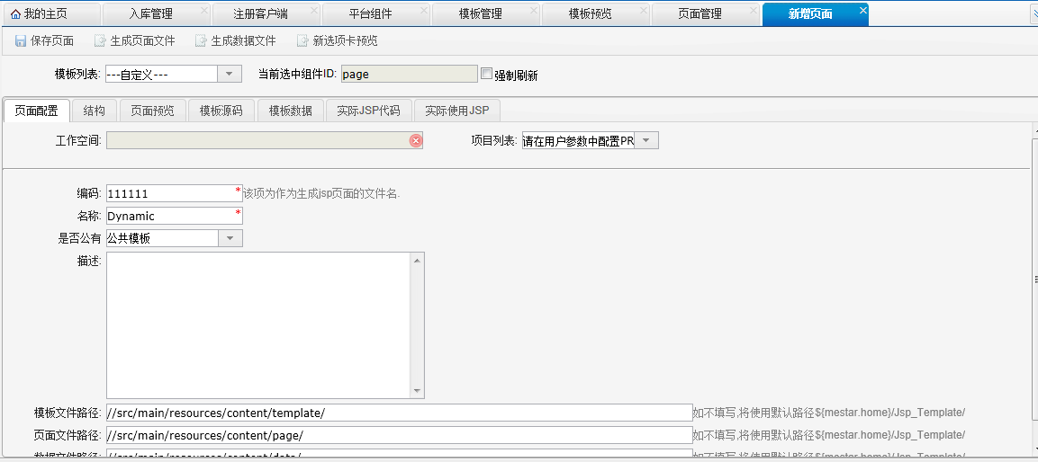

BX|X(BL|L、BF|L、BF|F)

较常见，区域互动，提升操作体验

BL|L

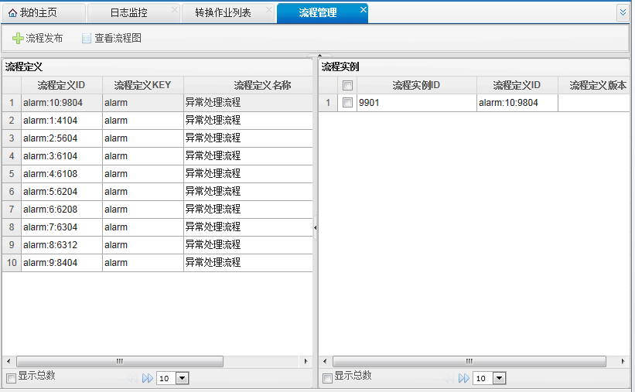

BF|L

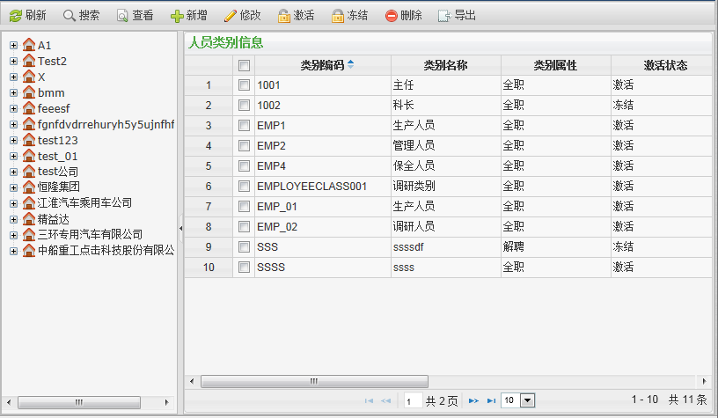

**BFX|X（BFL|L）**

较常见，有默认搜索的区域互动，提升操作体验

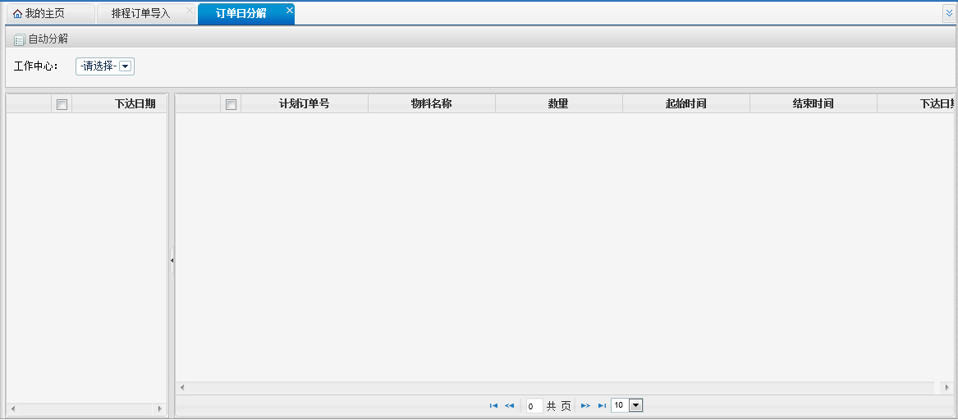

1. Unit概念

在Form中 Label+Form元素为一个单元（Unit），如：

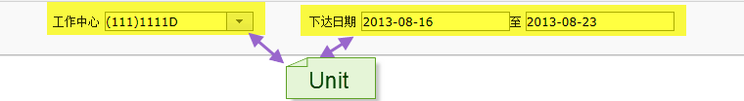

1. Group概念

在Form中 业务属性相同的单元可以分在以个组里，以虚线框显示。

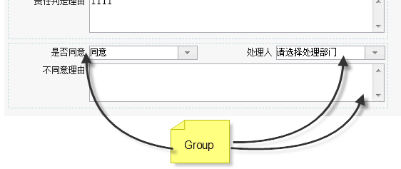

# 规范

## Header区

### **规则**

1. 向Header区域添加显示内容需经过评审。
2. 在主体框架中添加全局的JS需经过评审。
3. Header区域主要存放Logo，当前用户，工作中心等全局内容。





## Footer区

### **规则**

1. 向Footer区域添加内容需经过评审。
2. Footer区域主要记录Copyright信息。





## Tab区

### **规则**

1. 整个页面的Tab层级不要超过3层，Tab区默认1层，Page，Tab区一般1-2层。

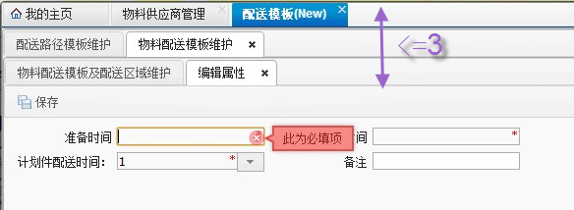

1. Tab标题不要超过6个汉字（12个字符）。

标题太长太短都会影响美观：一般2-6个汉字

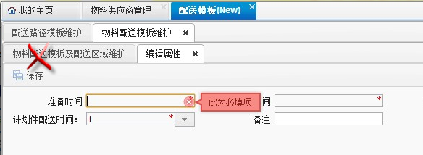

1. 平台限制了Tab同时展示的数量（不超过10个）

## Menu区

### **规则**

1. Menu层级不要超过3层。

层级太多不美观。

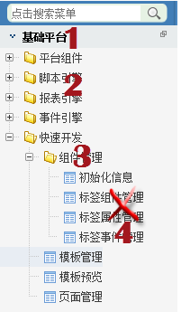 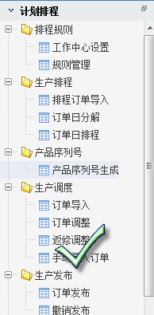

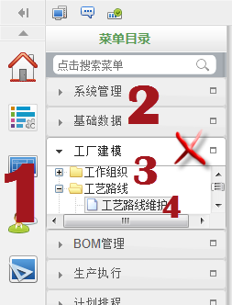 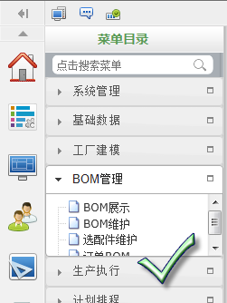

1. 保证Menu对应的URL有效性，Menu点击不要报错。

Menu点击（1级页面）直接报错，会让人感觉系统不稳定，应记为严重BUG。

1. Menu文字描述长度不要超过6个汉字

太长会影响阅读

## Page区

### **规则**

1. 主体功能弹出的窗口使用Tab页：

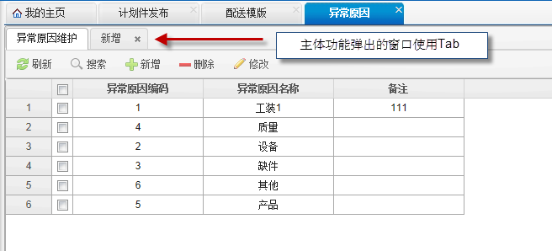

1. Page区最多可以拥有2层Tab，参照Tab区规则（与Tab区合计最多3层）
2. Page区同时展示的Tab个数不要超过5个

## Page:Button区

### **规则**

1. 所有按钮图标需UI组审核，审核后的图标方可使用。

保证图表的一致性，美观性。

1. 平台默认提供的按钮排在前面，自动的按钮排在后面，中间以分割线分隔

按钮组织更清晰。

C:\Users\KIM\AppData\Local\Temp\SNAGHTML921882.PNG

1. 按钮顺序：“保存”按钮在所有按钮的前面。

方便脚本录制。方便用户记忆。常用功能的位置尽量固定。

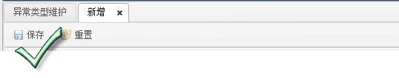

1. 按钮顺序：原则，常用操作放前面

平台提供的默认按钮顺序已经固定，请不要随意更改。



自定义按钮的顺序遵循常用操作放在前面的原则。

如不能确定顺序，可提交UI组协助判断。

1. 无权限按钮灰色显示



（后续：考虑不可用状态按钮的区分）

## Page:Form区

### **规则**

1. 对齐规则：Input与下拉框保持左右都对齐。文字右对齐。InputArea跨2个input占位与input右对齐，如图。以美观性，整体性为标准。

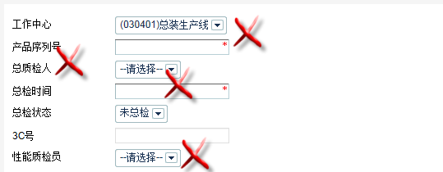

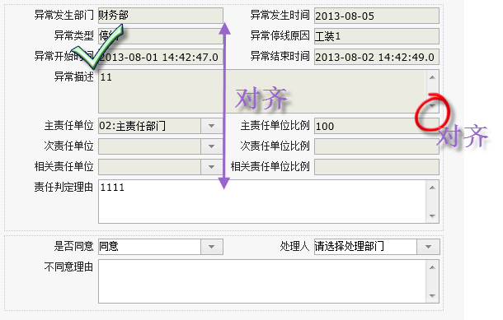

1. Form的外边缘加虚线默认1个Group，如各组数据业务含义不同需按真实的业务含义进行分组显示。

如

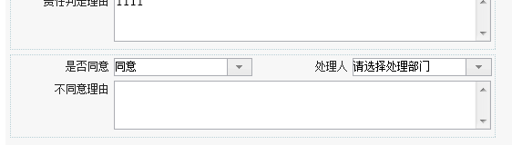

（考虑：组名称显示）

1. Unit为最小单元不换行

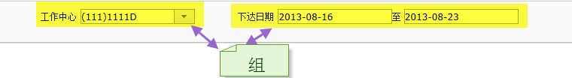

1. Unit的排列原则

**BF布局**：各Unit的排列遵循长度与高度比例合理（向黄金比例靠拢0.618或1.618）

如3Unit，3行*1列。6Unit：3行*2列。（根据实际情况长宽比）

**BFL布局**：Unit尽量减少F区域高度，但考虑分辨率的原因尽量不要太长最长不超过4Unit。

如有6Unit考虑3+3右对齐，5Unit考虑3+2 2行右对齐。

**其他布局**：参考上面的原则，美观大方整洁与主页面保持协调。

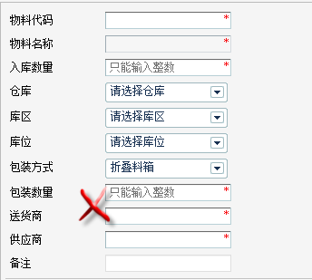

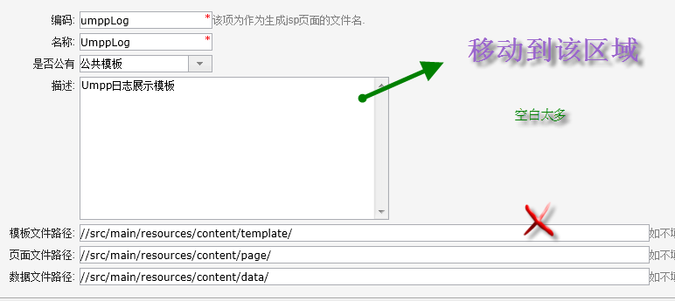

1. Unit中Lable与Form元素间不需要冒号
2. 同样类型的一起

如下拉的元素，放一起，方便用户操作。

（考虑：验证几种分辨率：最小：600*800：最大及推荐）

## Page:List区

### **规则**

1. 使用平台提供的List列表组件（也称：Pagination， Grid， Table组件）
2. 内容对齐方式：数字局右，文本局左

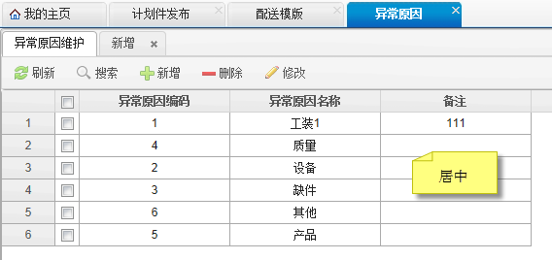

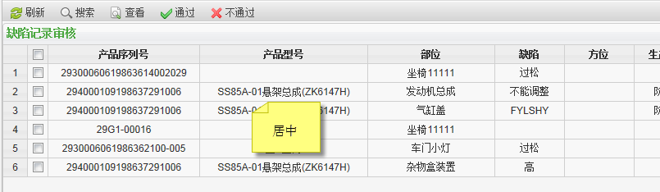

（考虑：内间距）

1. List表头显示方式，显示在Tab的Title上

List表头占用一行空间，比较浪费。

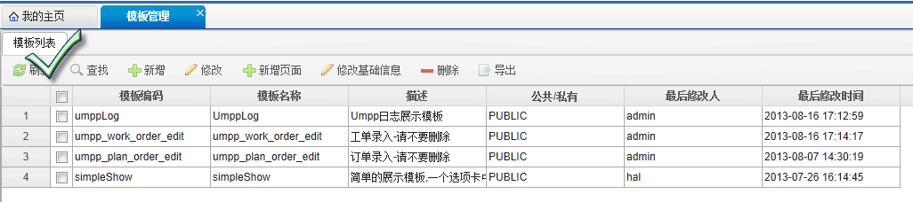

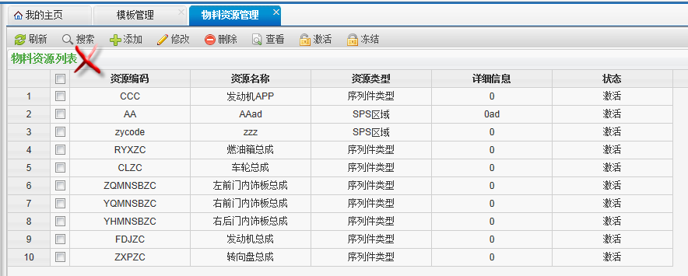

## Message区

### **规则**

1. 错误提示显示成如下样式，使用平台提供方案

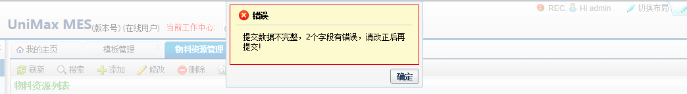

1. 消息提示不允许自己写Alert，不允许出现Alert调试语句

平台会定期扫码，代码检查，调试尽量使用console log

1. 消息提示要详细准确不要显示有歧义或无意义的提示
2. 遵循不要吞掉错误信息，错误及早发现的原则，后台代码要将错误抛到前台页面
3. 注意错误与警告的使用

错误：为真实的错误信息一般是Exception，警告：为页面警告信息一般为进入后台处理，或后台处理完成返回前台的Message。

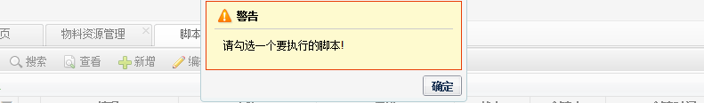

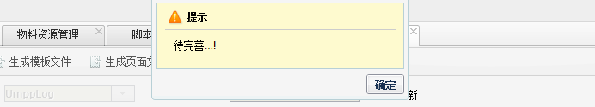

（考虑：美化样式）

（考虑：基础信息，调试信息分开）

## Popup区

### **规则**

1. 尽量减少Popup页面的使用。

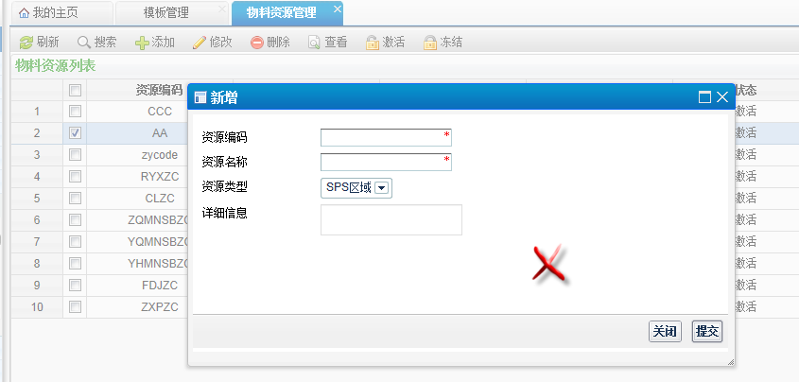

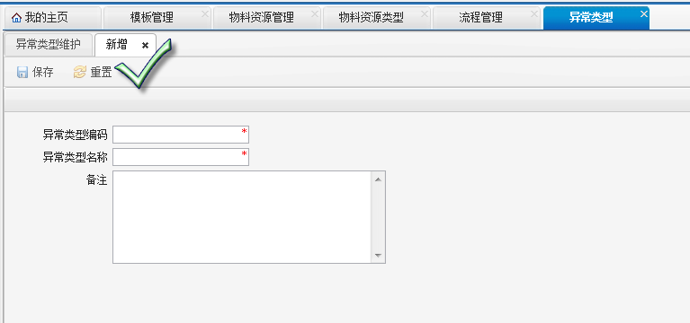

## 业务

### **规则**

1. 查找带回：使用平台提供的统一方案。

每个单表都有自动生成的查找带回页面

单选多选采用不同方案

方案1：勾选返回方式，勾选后直接返回（单选）

方案2：点击确认带回按钮后返回（多选）



1. 通过数据库存储的信息通过查找带回的方式选择

不经过数据库的枚举使用下拉框，经过数据库的使用查找带回

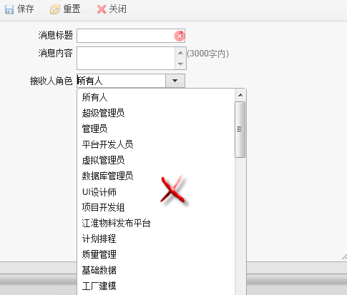

1. 查找带回：分树形结构的及列表结构的

工作中心的查找带回统一为树结构，其他为列表结构

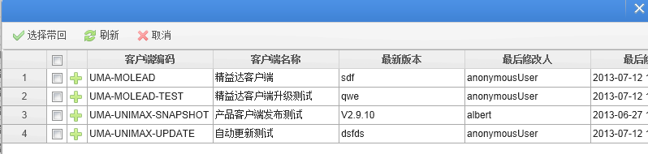

1. 后期规划

下面内容可忽略：

独立的功能：关联传递

*数据传递关系定义：与关联菜单的关系 V3.5版本*

后期平台设计考虑：各模块定义过滤条件

提供：查找带回查询功能（待确定）

树形结构的查找带回：如工作中心

## 其他

### **规则**

无

# 附录

ICO列表：

平台JS库功能表：

UI组件速查表：